🍜 Instant Ramen Day Worksheet
Magic Ramen from a Backyard Hut
Read the story. 英文を読もう。
Class ______ No. ____ Name ______________________________

🔊 音声を聞こう（スマホで読みとってね）
1 In 1957, a man named Momofuku Ando lost almost all his money. He was not young anymore, but he did not give up. He built a small hut next to his house in Ikeda, Osaka. For about a year, he worked there from early morning until late at night. His goal was simple. He wanted to make noodles that anyone could cook fast.
2 One day, he watched his wife cook tempura. The hot oil took the water out of the batter. That gave him an idea. He fried noodles in hot oil to dry them. The dry noodles could last a long time. Then hot water made them soft again in just two minutes.
3 On August 25, 1958, Chicken Ramen went on sale. It cost 35 yen, but a ball of udon was only 6 yen. Some sellers said it was too expensive. But people loved it and called it magic ramen. You only needed a bowl and some hot water. That is why August 25 is Instant Ramen Day in Japan.
4 Ando kept going. In 1971, his company made Cup Noodle. In 2005, his ramen even went into space, when he was 95. Today, people around the world eat more than 120 billion servings of instant noodles a year. That is about 15 servings for every person on Earth. Not bad for an idea from a home kitchen!
Words 単語
hut（小屋） / goal（目標） / fry（揚げる、焼く） / batter（（天ぷらなどの）衣） / last（長持ちする、続く） / on sale（発売されて） / expensive（高い（値段が）） / serving（1人分、1食）

🍜 Instant Ramen Day Worksheet
Reading Check
Choose the best answer. 正しいものを選ぼう。
Class ______ No. ____ Name ______________________________
1. What is the main idea of this story?
(A) How to cook tempura at home (B) How instant ramen was born and grew (C) Why udon is cheaper than ramen (D) How to travel into space
2. Where did Ando get his idea?
(A) From a paper cup (B) From a TV show (C) From his wife's tempura (D) From a book about space
3. How much did a ball of udon cost in 1958?
(A) 6 yen (B) 35 yen (C) 95 yen (D) 120 yen
4. In paragraph 2, "last" is closest in meaning to:
(A) come at the end (B) taste good (C) become soft (D) stay good
5. In the dialogue, what does Ava find smart?
(A) The price of the ramen (B) The little hole for an egg (C) The paper cup (D) The tempura
True or False? T か F に○
1. Chicken Ramen went on sale on August 25, 1958. T / F
2. Ando got his idea from sushi. T / F
3. In 1958, Chicken Ramen was cheaper than udon. T / F
4. Ando's ramen went into space in 2005. T / F

🍜 Instant Ramen Day Worksheet
Word Work
単語のれんしゅう
Class ______ No. ____ Name ______________________________
① Match the pictures and the words. 絵と単語を線でむすぼう。
🍜 | ● | ● | ramen
🥚 | ● | ● | tempura
🍤 | ● | ● | rocket
🚀 | ● | ● | chicken
🥢 | ● | ● | chopsticks
🐔 | ● | ● | egg
③ Fill in the blanks. 語群から選んで入れよう。
[ noodles / egg / good / minutes / water / shoes / river / together / night ]
It is a cold (1) __________ . Mom is not home, so Ken makes dinner. He puts the (2) __________ in a bowl. Then he adds hot (3) __________ and an (4) __________ . He waits for three (5) __________ . "Wow, it smells (6) __________ !" says his little sister. They eat the hot ramen (7) __________ .

🍜 Instant Ramen Day Worksheet
Crossword Puzzle
ヒントを読んでクロスワードを完成させよう。
Class ______ No. ____ Name ______________________________
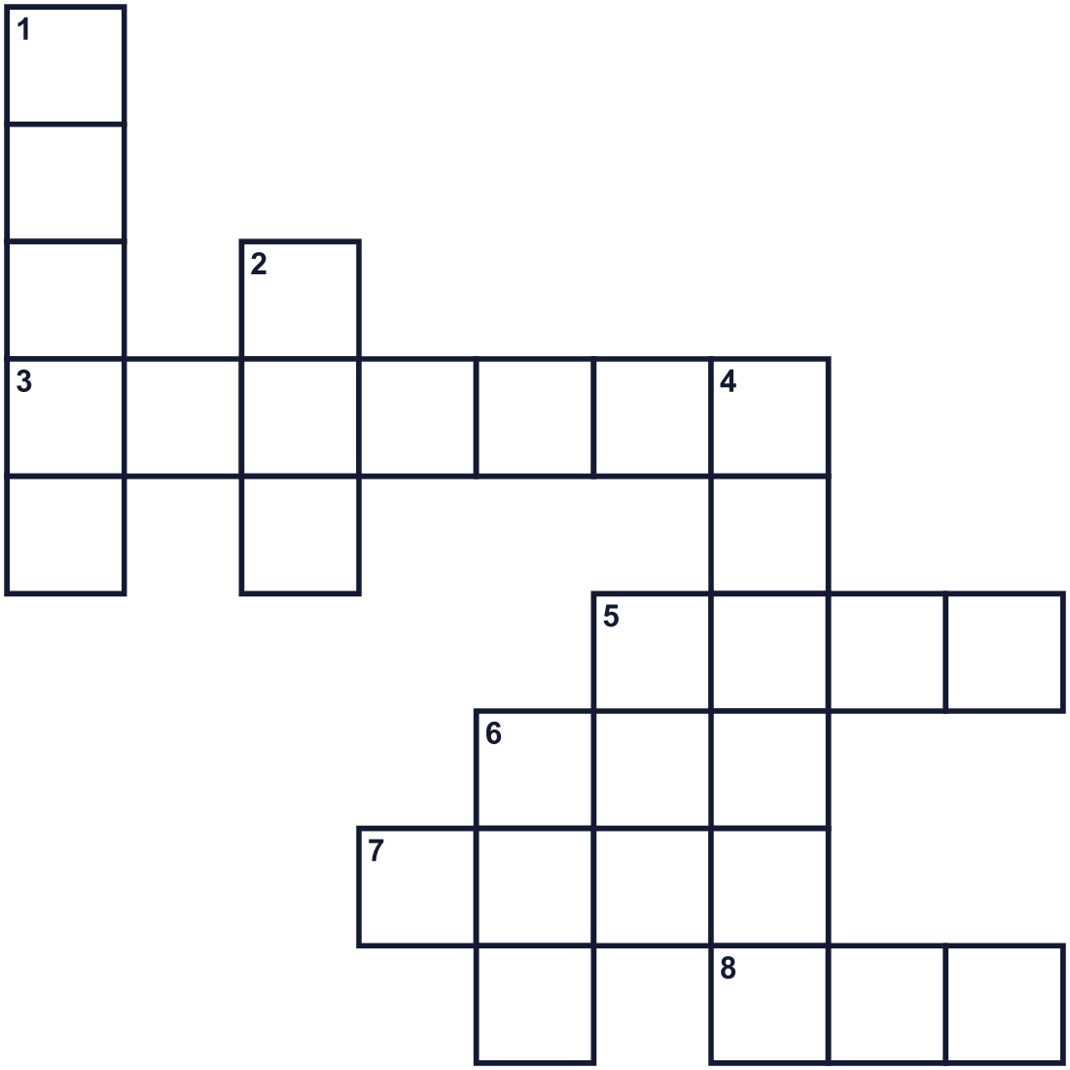
Across →
3. A bird on a farm. Its meat is popular. (7)
5. Hot liquid food. You often eat it with a spoon. (4)
7. A round dish for soup or rice. (4)
8. Hens lay this. It is white or brown. (3)
Down ↓
1. Rockets fly here, far above the Earth. (5)
2. You use it to fry food. (3)
4. Long and thin food made from flour. (6)
6. The opposite of cold. (3)

🍜 Instant Ramen Day Worksheet
Word Search
かくれた単語をさがそう（→ ↓ ↘ ↗）
Class ______ No. ____ Name ______________________________
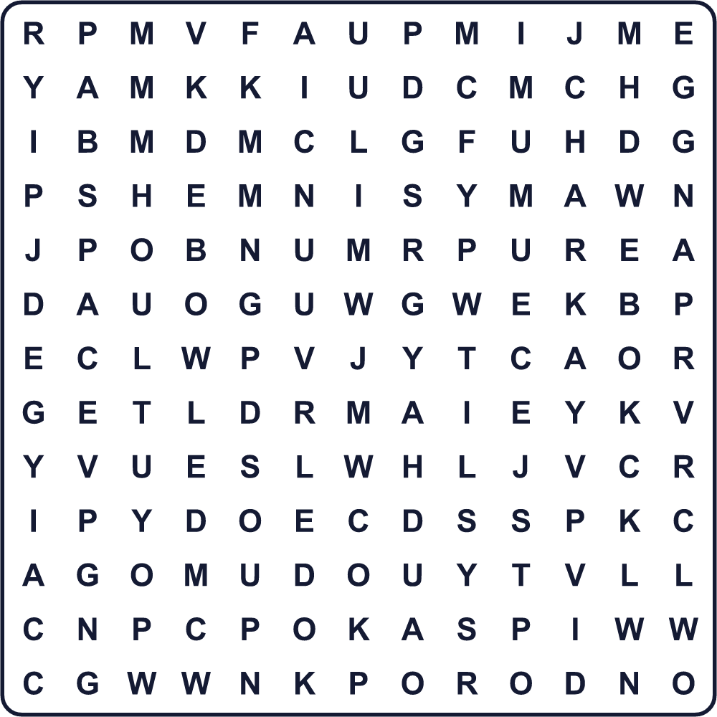
BOWL CHICKEN CUP EGG NOODLE OIL RAMEN SOUP SPACE WATER

🍜 Instant Ramen Day Worksheet
Maze & Sentences
Class ______ No. ____ Name ______________________________
Help the boy get to the hot ramen! 男の子を熱々のラーメンまで連れていこう！
正しい道の文字を集めると、ひみつの言葉になるよ。 START 👦 → GOAL 🍜
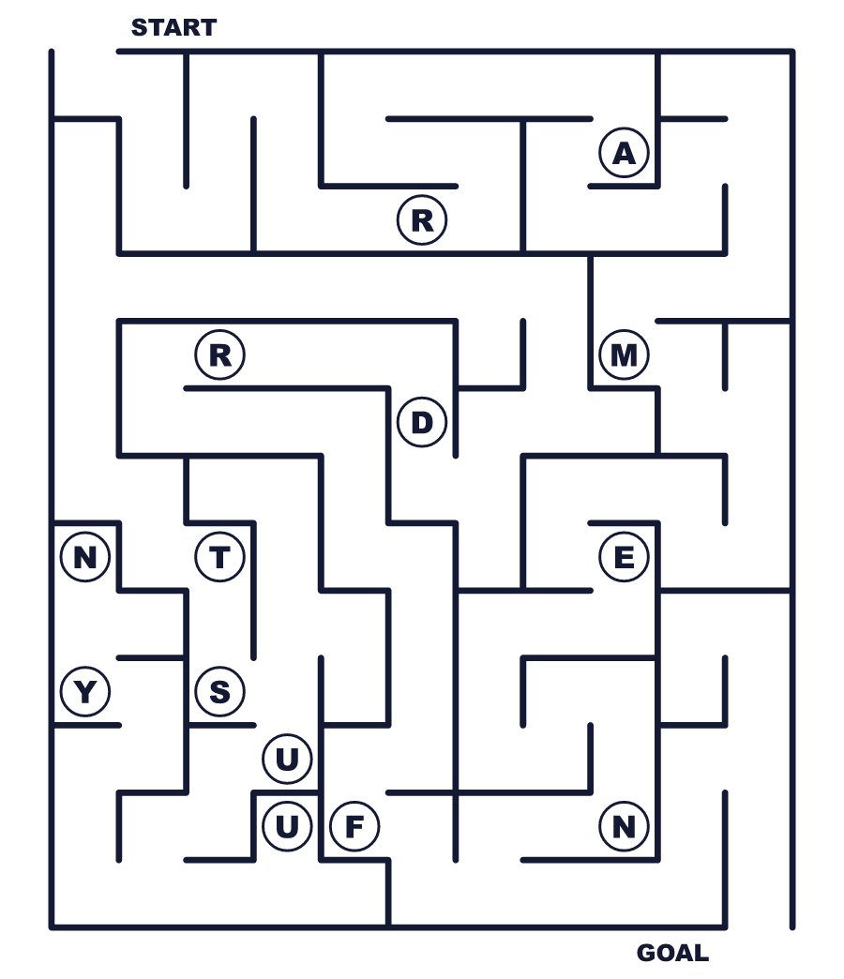
Secret word: ＿ ＿ ＿ ＿ ＿

🍜 Instant Ramen Day Worksheet
Class Activity & Writing
Class ______ No. ____ Name ______________________________
Let's Write! 英語で書いてみよう。
If I could make a new instant ramen, it would have ______ in it because ______.
新しいインスタントラーメンを作れるなら、______を入れます。なぜなら______だからです。
______________________________________________________________
______________________________________________________________
Momofuku Ando is a great inventor because ______.
安藤百福がすごい発明家なのは______だからです。
______________________________________________________________
______________________________________________________________

🍜 Instant Ramen Day Worksheet
Trace & Color
なぞって書こう。絵に色をぬろう。
Class ______ No. ____ Name ______________________________
🍜 

🥚 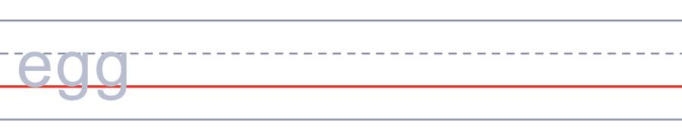
🍤 
🚀 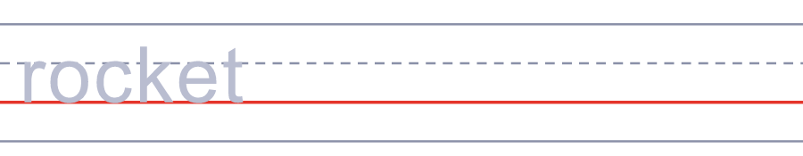
🥢 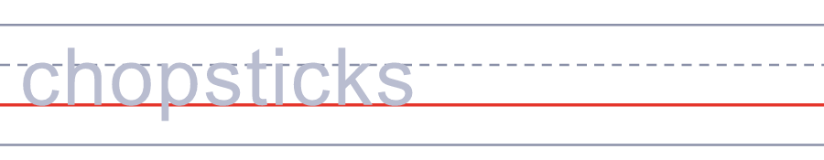

🍜 Instant Ramen Day Worksheet
Answer Key 解答
Reading Check: 1.B 2.C 3.A 4.D 5.B
True or False: 1.T 2.F 3.F 4.T
Match: 🍜=ramen 🥚=egg 🍤=tempura 🚀=rocket 🥢=chopsticks 🐔=chicken
Fill in the blanks: (1)night (2)noodles (3)water (4)egg (5)minutes (6)good (7)together
Maze: RAMEN
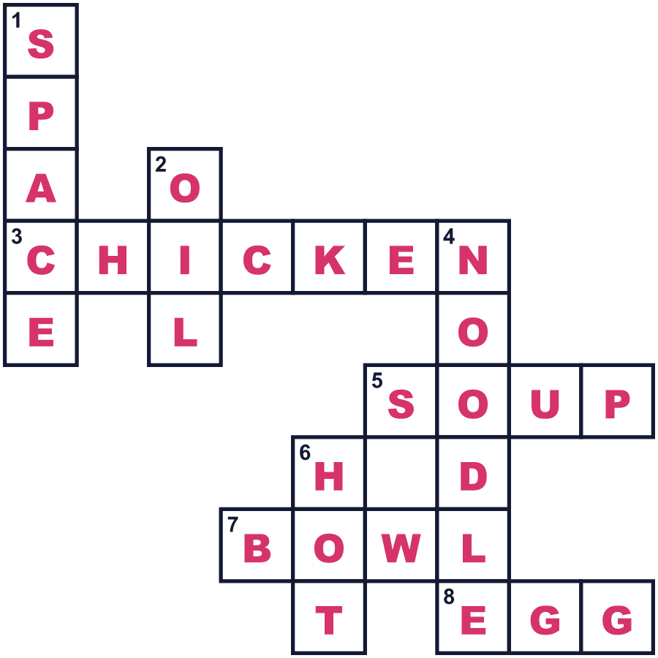

全訳
1 1957年、安藤百福という男性が、お金をほとんど失いました。もう若くはありませんでしたが、彼はあきらめませんでした。彼は大阪の池田にある自宅の横に、小さな小屋を建てました。約1年間、そこで朝早くから夜おそくまで研究しました。目標はシンプルでした。だれでもすぐに作れるめんを作りたかったのです。
2 ある日、彼は妻が天ぷらを揚げるのを見ていました。熱い油が、衣から水分を出していました。それが彼にアイデアをくれました。彼は、めんを熱い油で揚げて乾かしたのです。乾いためんは長持ちしました。そして、お湯をかければたった2分でやわらかくもどりました。
3 1958年8月25日、チキンラーメンが発売されました。値段は35円でしたが、うどん1玉はたった6円でした。高すぎると言う売り手もいました。でも人々はそれを気に入り、「魔法のラーメン」と呼びました。どんぶりとお湯さえあればよかったのです。だから8月25日は、日本の即席ラーメン記念日なのです。
4 安藤は進み続けました。1971年、彼の会社はカップヌードルを作りました。2005年には、彼のラーメンは宇宙にまで行きました。彼は95歳でした。今では世界中で、1年に1200億食以上のインスタントめんが食べられています。地球上の1人につき、約15食です。家の台所から生まれたアイデアにしては、なかなかでしょう！

